Шығыс Қазақстан облысы, Глубокое ауданы, Глубокое ауылы Шығыс Қазақстан облысы білім бөлімінің Глубокое ауданы бойынша білім бөлімінің «Глубокое ауылының жас техниктер станциясы» Шығыс Қазақстан облысы.
ВКО, Глубоковский район, п.Глубокое КГУ «Станция юных техников поселка Глубокое» отдела образования по Глубоковскому району управления образования ВКО



ВКО, Глубоковский район, п.Глубокое КГУ «Станция юных техников поселка Глубокое» отдела образования по Глубоковскому району управления образования ВКО
Педагог дополнительного образования : Петровская А.М

Конкурсная программа «В мире сказочных героев».
«Ертегі кейіпкерлері әлемінде» сайыс бағдарламасы.

п.Глубокое 2022г
ФИО педагога: Петровская Алина Маратовна.
Тема: «Юрта – вчера, сегодня, завтра»
Цель:
Расширить представление учащихся о традиционном жилище кочевых народов – юрте.
Воспитать уважительное отношение к народным обычаям и традициям.
Побудить желание хранить культурные ценности и национальные традиции;
Место проведения: СЮТ п.Глубокое
Дата и время проведения:
Краткая характеристика группы:7-10 лет
Методы, используемые на занятии: репродуктивный, словесный (объяснение), метод практической работ.
Дидактические средства: мультимедийная презентация.
План занятия
- Вводная часть
- Основная часть
- Взаимо-опрос.
- Блиц опрос .
- Загадки
- Практическая работа
- Подведение итогов .

Ход занятия.
Без традиций нет культуры.
Без культуры нет воспитания
Без воспитания нет личности.
Без личности нет народа.
Г.Н.Волков
Сегодня мы с вами отправимся в экскурсию. Как вы думаете, куда?
-В юрту. Слайд 2
-Правильно, молодцы.
- Приглашаю вас на урок-экскурсию «Юрта – вчера, сегодня, завтра ».
Устраивайтесь, дорогие ребята, поудобнее. Нам предстоит интересный разговор о юрте, история которой уходит в древность. Наши предки говорили, что юрта, как звезда Чеди-Хаан ( Большая Медведица), не стоит на одном месте, то показывается, то исчезает.
-Как вы думаете, на что похожа юрта?( На перевернутую пиалу)
-Да, на пиалу. А еще на Вселенную. Наука ХХI века с удивлением открыла факт, что юрта всеми частями, целостным видом повторяет строение Вселенной, является миниатюрной моделью планеты Земля. Она круглая, как Вселенная, она необъятна, как мир. Юрта для нас - центр Вселенной, где так хорошо, где все знакомо, понятно, где рядом самые близкие.
-Кто знает, из чего сделана юрта, из каких материалов?
( Дерево,войлок) Слайд 3
Юрта представляет собой переносное жилище, широко распространенное у монгольских, сибирских и азиатских кочевников. Каркасное жилище с войлочным покрытием.
Основным занятием казахов являлись кочевое и полукочевое скотоводство, что предопределило тип кочевого жилища, которым является казахская юрта. С юртой была связана вся жизнь казаха. Шанырак был семейной реликвией, передавался из поколения в поколение, кара шанырак юрты отца почитался сыновьями как святыня. Но что мы — современные люди, знаем о юрте?
Возможно, прообразом юрты в эпоху поздней бронзы XII—IX веках до нашей эры, являлись жилища андроновцев. Древнейшие визуальные изображения юрты (вернее, верблюдов навьюченных деталями юрты) дошли на погребальных статуэтках середины I тысячелетия н. э. из Северного Китая. Разнообразный материал, характеризующий развитие юрты со среднеазиатских, иранских и турецких миниатюрах.
Сейчас юрты используются и для туристического отдыха. В этом случае они могут иметь богатое убранство. Несмотря на то, что классическая юрта — это сложное по конструкции сооружение, имеющее большое количество деталей, сегодня в русском языке, «юртой» могут называть любое примитивное переносное жилище на каркасе из жердей, покрытое шкурами или корой, например, яранги и чумы сибирских и северных народов
Устройство юрты и её сборка
Юрта полностью удовлетворяет потребностям кочевника в силу своего удобства и практичности]. Она быстро собирается и легко разбирается силами одной семьи в течение одного часа. Она легко перевозится на верблюдах, лошадях или автомашине, её войлочное покрытие не пропускает дождь, ветер и холод. Отверстие на вершине купола служит для дневного освещения и позволяет пользоваться очагом. Основные части юрты: кереге/канат (решётчатые складные стенки), уук/уык (жерди, составляющие купол), тюндюк/шанырак (круг на вершине купола, скрепляющий жерди), ергенек (дверца входа), кошма, покрывающая все сооружение. Для формирования решётчатых стенок (кереге) используется тесьма из сыромятной кожи, называемая «кок»Монгольские, бурятские, калмыцкие и тувинские юрты имеют пару подпорок по центру для поддержания низкого свода. Киргизские, казахские, туркменские и каракалпакские юрты обходятся без подпорок за счёт более высокого свода. Юрта и поныне используется во многих случаях животноводами Казахстана, Кыргызстана и Монголии ввиду своей практичности. Особенностью юрты является то, что она позволяет легко регулировать освещенность и вентиляцию. Дым выходит через открытый тундюк/шанырак— решетчатый круг/отверстие в центре купола, не заполняя помещение. Оно же служит днём для освещения, а ночью легко прикрывается (достаточно потянуть аркан), что позволяет сохранить тепло. В жаркую погоду можно поднять вверх боковые кошмы, в таком случае юрта легко проветривается с любой стороны сквозь решетчатые стенки (кереге), позволяя людям сидеть в прохладной, обдуваемой тени. Почётное место в юрте (тор), куда сажают дорогих гостей, расположено прямо напротив входа, рядом с горкой из сундуков и постельных принадлежностей, стоящей на подставке-жукаяке.
Монгольская юрта, как правило, ориентирована по оси север— юг. Вход— с южной стороны. Сторона юрты, где хранится алтарь с изображением богов, находится на севере. В центре юрты расположен очаг.
Изнутри юрта делится на две половины. У монголов восток— женская, а запад— мужская. На мужской половине— ближе к двери, то есть ближе к земле,— находится постель хозяев. Здесь развешивается оружие мужчины, конская упряжь, талисманы. На женской— девичьей— постель невесты— дочери хозяина. Ниже— к двери— посудный шкаф, ступа для взбивания кумыса— символ достатка. Эта половина гостевая.
Киргизская юрта обычно обращена выходом на восток. Правая сторона (при взгляде снаружи) от входа женская (эпчи жак) с домашней утварью, левая— мужская (эр жак) для ружья, уздечки, седла и т.п., напротив входа почетное место, центр юрты— место для очага.
Давайте посмотрим слайд 13. И узнаем из каких частей состоит юрта. И как называются все части юрты.
Мы с вами немного разобрались в том, что же такое юрта. А теперь давайте немного поиграем.
Предлагаю вам разделиться на две команды.
- Взаимо-опрос.
Составьте по пять вопросов связанные с юртой, и подготовьте ответы. Затем каждая команда задаст эти вопросы другой команде.
- Блиц опрос .
1.Когда появились Юрты?
(13-9в.до н.э.)
2.Чем различаются турецкие и монгольские юрты?
(У казахских и туркменских юрт двустворчатые двери из дерева, а киргизы чаще используют занавеску из войлока в качестве двери. Юрты казахов ниже, чем у киргизов, потому как казахи устанавливают их в степи, где бывают сильные ветра.);
3.Как быстро можно собрать юрту?
(за 1 час.);
4.На какой стороне света у монголов находится вход в юрту?
(У монголов вход в юрту всегда находится на юге.)
5. Откуда взялось название «юрта»?
Слово юрта пришло в русский язык из тюркского «jurt». Первоначально оно переводилось как «народ», позже так стали называть жилища кочевого народа, пастбища и даже родовые земли.
6. Почему юрта круглая?
Учёные утверждают, что кочевники, жившие в степях, выбрали круглую форму из-за того, что она имеет наименьшую сопротивляемость к ветру, который гуляет постоянно. Именно такие жилища могли выстоять в любой ураган.
7. Можно ли в юрте жить зимой?
Да, в юртах можно жить зимой. Структура жилища такова, что в нём не холодно в морозы.
8. Не жарко ли в юрте летом?
В юрте не жарко летом, внутри благодаря плотному слою войлока или других утепляющих материалов (шкур животных) поддерживается комфортная температура. Жара не лезет внутрь.
9 . Сколько можно жить в юрте?
В юрте можно жить сколько угодно. Хотя это и мобильное жилище, оно предназначено для комфортного проживания в любой период года.
10. Как в юрте устроен пол?
Устройство пола в юрте может быть очень разнообразным. Чаще всего используется несколько стандартных вариантов: земля покрывается плотными деревянными щитами или же коврами, овчиной, современным плотным материалом. Возможно совмещение двух вариантов.
11. Как отапливается юрта?
Самый распространённый способ обогрева юрты – это «буржуйка», печь могут дополнительно обкладывать кирпичом, чтобы увеличить отдачу тепла.
12. Сколько времени требуется на сборку юрты?
полная сборка на новом месте осуществляется всего за 1,5-2 часа
- Загадки
- Шкуры, жерди. Строим дом.
Помогают все кругом.
Применив смекалку, ум
В тундре возвели мы...(чум)
- На Чукотке у народов северного ранга
Домом называется круглая...(яранга)
Каждый индеец и каждый шаман
Солнечным домом считает...(вигвам)
- Посреди степи,
Как большая юбка,
Домиком стоит
Красочная...(юрта)
- Эскимосский дом, нора.
И пока кругом пурга
Ни за что я не покину
Этот снежный тёплый...(иглу)
- Для защиты жилища у горца есть сабля,
А жилище само называется...(сакля)
- В Китае мне запала фраза,
Что сельский дом зовут тут...(фанза)
- В Южной Африке круглей
Дома нет чем...(рондавель)
Практическая работа.
Давайте с вами сделаем юрту. своими руками из фетра.
- Для основания нам понадобится плотный фетр,
бока тоже вырезаны полосками примерно по 10-15 сантиметров такого же фетра.
- Один лист фетра только уже другого цвета для крыши, из него вырезаем круг и разрезаем по радиусу(лишний фетр отрезаем).
- Осталось придумать оформление для юрты и внутреннее убранство. Каждый сам свой.
- Для оформления можно использовать разноцветную тесьму и орнамент вырезанный из цветного фетра.
- Внутри постелить вязаный коврик, поставить сундучок
Работа готова!
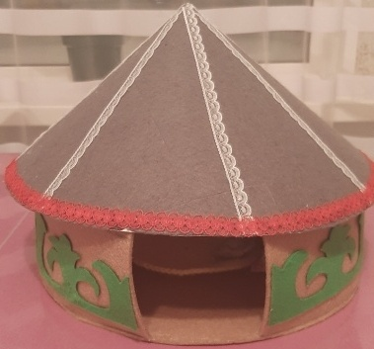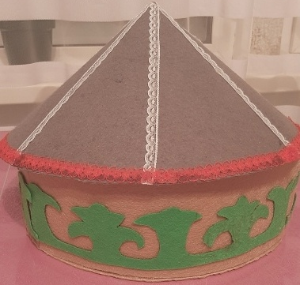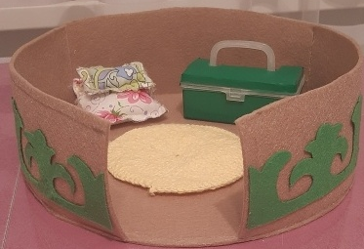

Молодцы ребята, мы с вами хорошо поработали сегодня. Давайте подсчитаем количество баллов и подведем итоги.
Всем хорошего настроения. До скорой встречи.

